**Praktik Pengembangan Rangkaian LED untuk *Traffic Light***

**Menggunakan *Hardware***

*Shalma Nur Fadilla*

*Fakultas Vokasi, Universitas Brawijaya*

*Email: shalmafadilla28@gmail.com*

Abstract

Keywords –

1. Introduction
   1. Latar Belakang

2.1 Tujuan Eksperimen

1. Methodology
   1. Tools & Materials

Laptop,

* 1. Methodology

1. Membuka kembali project BAB 12 dan menjalakna perintah **composer require maatwebsite/excel** di terminal
2. Memasukkan perintah **php artisan make:controller GraphController** untuk membuat file GraphController.php. Kemudian memodifikasi isi filenya

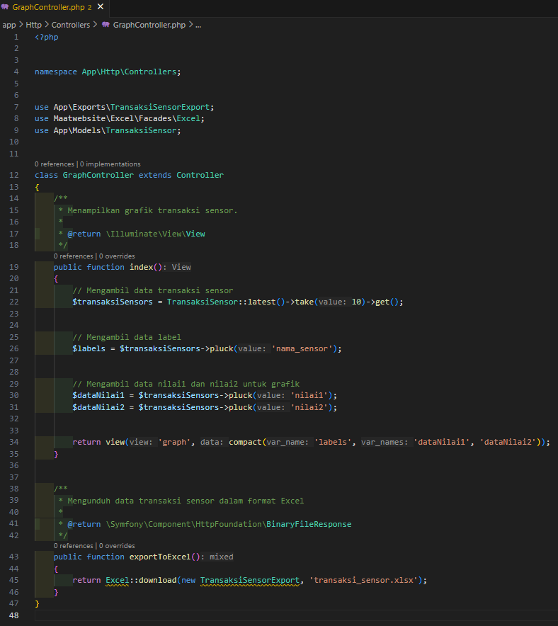

1. Memasukkan perintah **php artisan make:export TransaksiSensorExport --model=TransaksiSensor** untuk membuat file baru **TransaksiSensorExport**kemudia modifikasi kodenya.

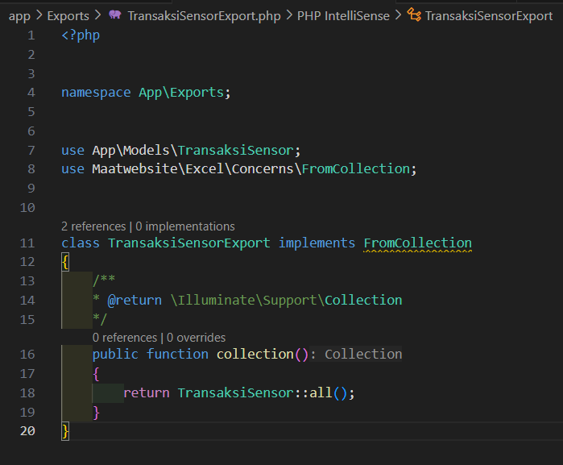

1. Pada file **routes/web.php** ubah dengan menambah routing baru

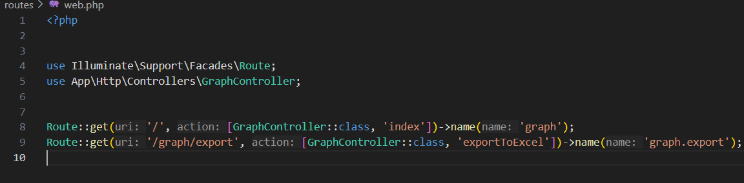

1. Buat file manual file **recources/view/graph.blade.php**, kemudian melakukan pengkodean untuk tampilane dashboard.
2. Result and Discussion
   1. Experimental Results

Tampilan sashboard berbasis website sudah berhasil

